**[Zoek](https://www.hetgoedeleven.nl/zoeken?q=radj+ramcharan)**

[**Zoek**](https://www.hetgoedeleven.nl/columns)

**Columns**

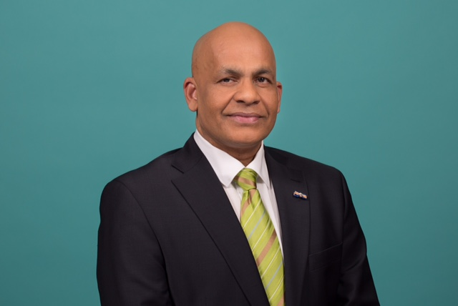

**Het Goede Leven, initiatief van het Friesch Dagblad en het CW Opinie, is een plek voor bezinning, opinie, inspiratie en ontmoeting vanuit christelijk-sociale waarden.** Naast de kwaliteitsjournalistiek van die beide uitgaven vindt u in Het Goede Leven de bijdragen van tientallen columnisten, auteurs en partnerorganisaties die zich thuis voelen bij het christelijk-sociale denken. Het brengt u verhalen over zingeving, samenleving, democratie en duurzaamheid. Lees de bijdragen van verschillende columnisten. Verrassende invalshoeken, praktijkverhalen of een openhartige levenservaring. Ook onze secretaris Radj Ramcharan is hieraan verbonden en schrijft iedere maand zijn ervaringen en geeft waar mogelijk een advies of eindigt met een vraag ………….https://www.hetgoedeleven.nl/columns

[‘Ik word eenzaam gemáákt’](https://www.hetgoedeleven.nl/artikelen/ik-word-eenzaam-gemaakt)

[**Radj Ramcharan ‘Ik word eenzaam gemáákt’**](https://www.hetgoedeleven.nl/artikelen/ik-word-eenzaam-gemaakt)

Chan Ramcharan kan niet overweg met computers. Vanuit haar perspectief beschrijft zoon Radj hoe ze daardoor eenzaam wordt.

**29 oktober 2019**

[Laat de as van Hindoes dichtbij verstrooid mogen worden](https://www.hetgoedeleven.nl/artikelen/laat-de-as-van-hindoes-dichtbij-verstrooid-mogen-worden)

[**Radj Ramcharan Laat de as van Hindoes dichtbij verstrooid mogen worden**](https://www.hetgoedeleven.nl/artikelen/laat-de-as-van-hindoes-dichtbij-verstrooid-mogen-worden)

Het mocht eigenlijk niet, maar Radj Ramcharan verstrooide de as van zijn vader dichtbij huis. En waarom mag dat eigenlijk niet?

**7 februari 2020**

[Orgaandonatie: wel willen krijgen en niet willen geven?](https://www.hetgoedeleven.nl/artikelen/orgaandonatie-wel-willen-krijgen-en-niet-willen-geven)

[**Radj Ramcharan Orgaandonatie: wel willen krijgen en niet willen geven?**](https://www.hetgoedeleven.nl/artikelen/orgaandonatie-wel-willen-krijgen-en-niet-willen-geven)

Voorlichting op maat is nodig bij orgaandonatie, zeker bij migrantengroepen als Surinaamse Hindostanen. Het automatische ‘geen bezwaar’ zal anders weerstand oproepen.

**4 maart 2020**

[Voor iedereen een stage](https://www.hetgoedeleven.nl/artikelen/voor-iedereen-een-stage)

[**Radj Ramcharan Voor iedereen een stage**](https://www.hetgoedeleven.nl/artikelen/voor-iedereen-een-stage)

Onderwijs bereidt jongeren voor op de arbeidsmarkt. Maar dan moeten er wel stageplekken zijn.

**12 december 2019**

[Integreren bij de maaltijd](https://www.hetgoedeleven.nl/artikelen/integreren-bij-de-maaltijd)

[**Radj Ramcharan Integreren bij de maaltijd**](https://www.hetgoedeleven.nl/artikelen/integreren-bij-de-maaltijd)

Eten verbindt. En dat is precies de bedoeling tijdens het Nationaal Integratiediner op 1 oktober.

**30 september 2019**

[Vakantie in eigen land](https://www.hetgoedeleven.nl/artikelen/vakantie-in-eigen-land)

[**Radj Ramcharan Vakantie in eigen land**](https://www.hetgoedeleven.nl/artikelen/vakantie-in-eigen-land)

Wordt het na veertig jaar vakantie in Nederland niet eens tijd om naar huis te gaan?

**5 september 2019**